ФОТОМАТЕРИАЛЫ СО СТРОЙПЛОЩАДКИ НСТ 2 ПОДЪЕМА
в период с 01.12.2019 по 31.03.2020 г.

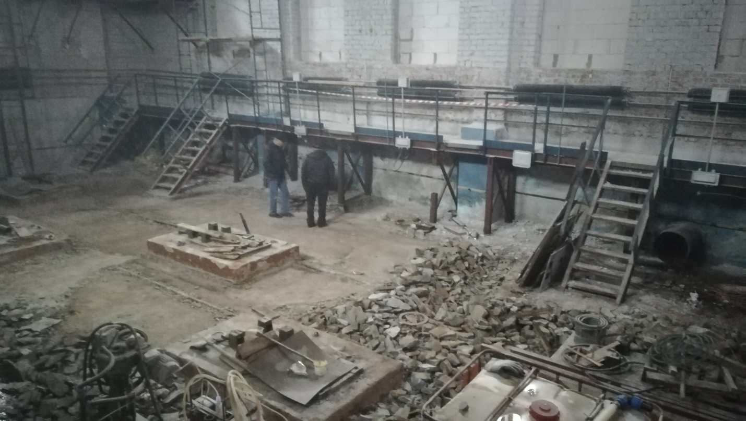
Демонтаж оборудования и полового покрытия машинного зала НСт 2 подъема
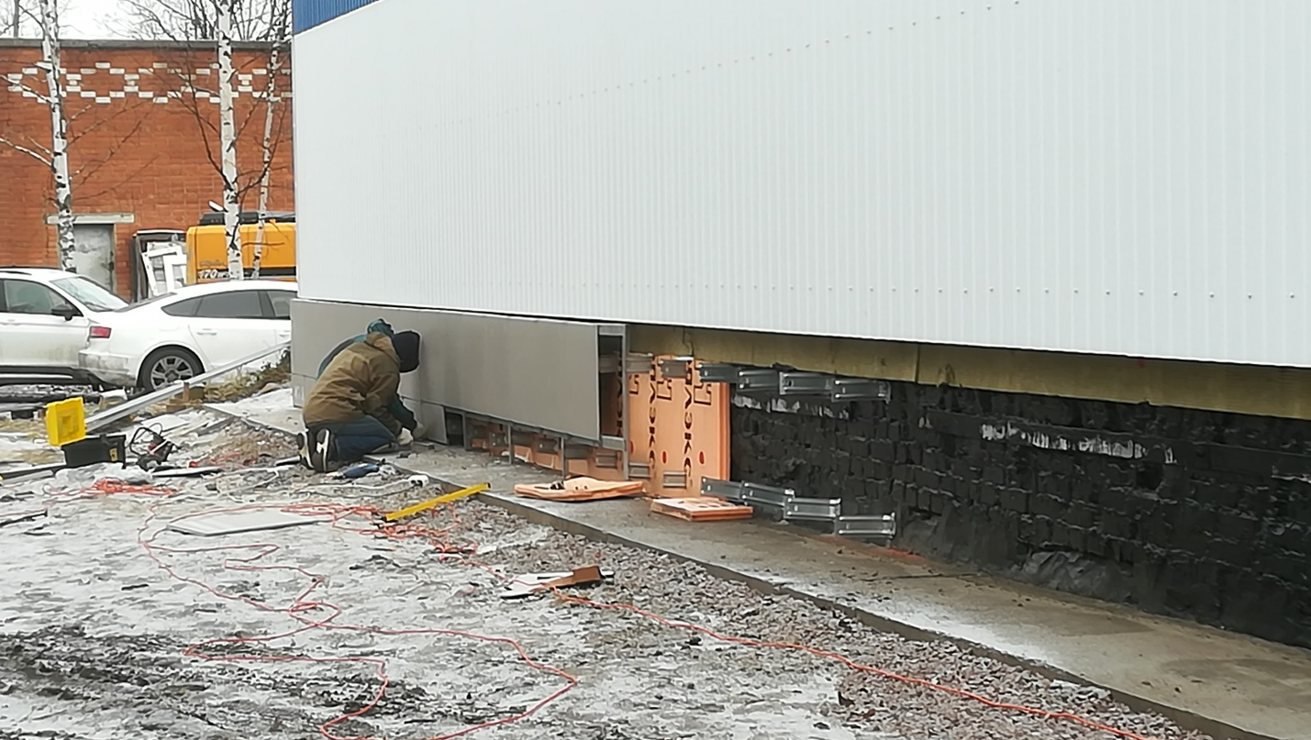
Работы по утеплению фасадов и цоколя здания НСт 2 подъема.
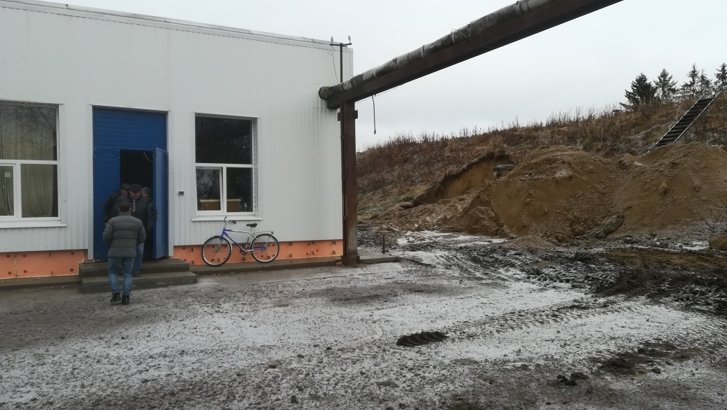
Земляные работы на Резервуарах чистой воды (РЧВ) для замены труб и арматуры.

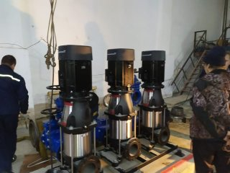
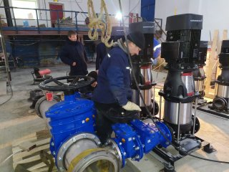

Модульная автоматизированная насосная установка доставлена и смотнировала на новой фундаментной плите.
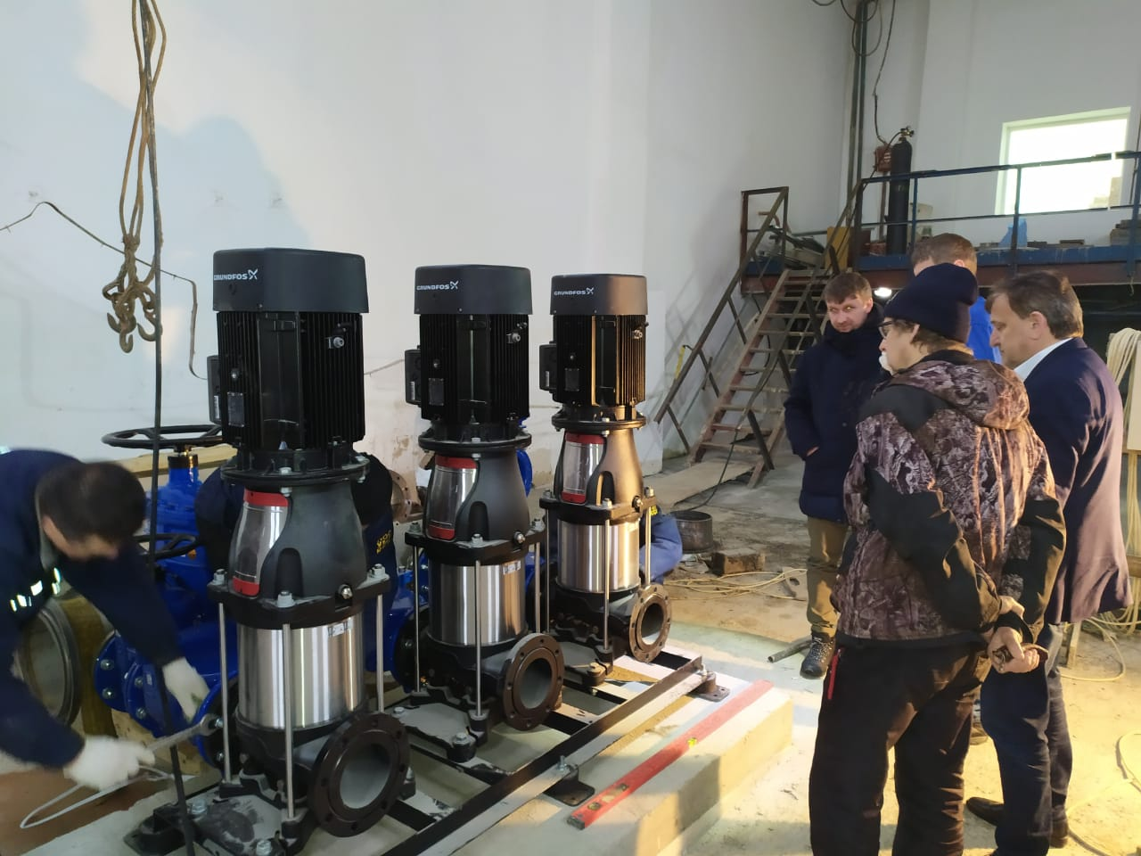
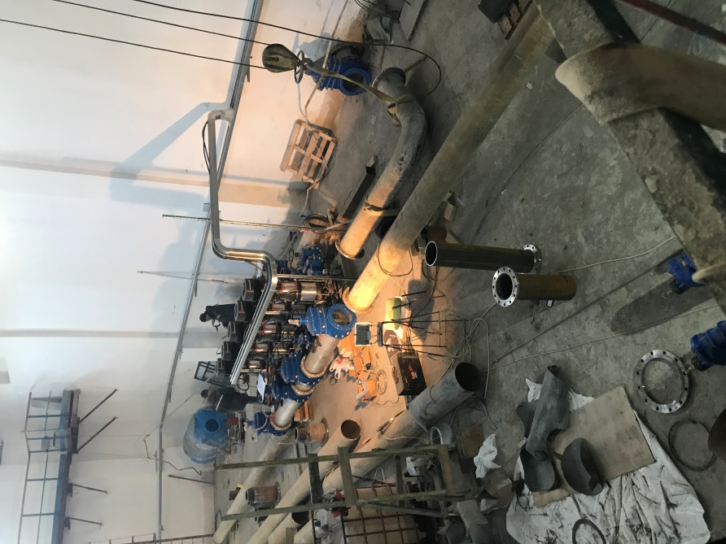
Процесс монтажа оборудования насосной станции и трубопроводов обвязки, подключение к трубопроводам Резервуаров чистой воды (РЧВ)

Пробный пуск оборудования насосной станции, тестирование в режиме пуско-наладки.
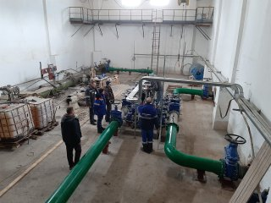
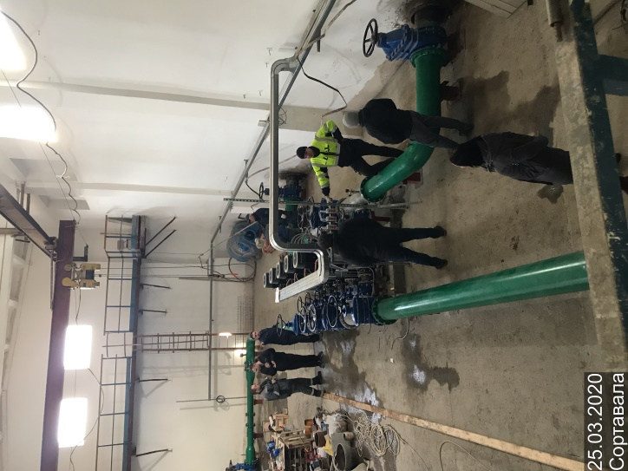 Все отлично !
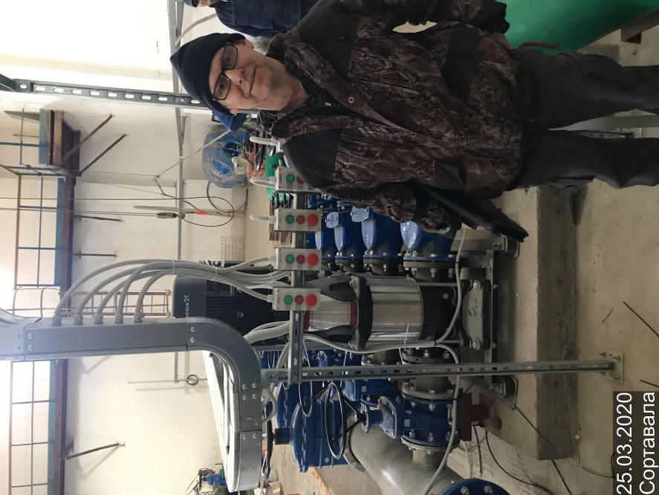
Щиты автоматического и визуального контроля и управления.
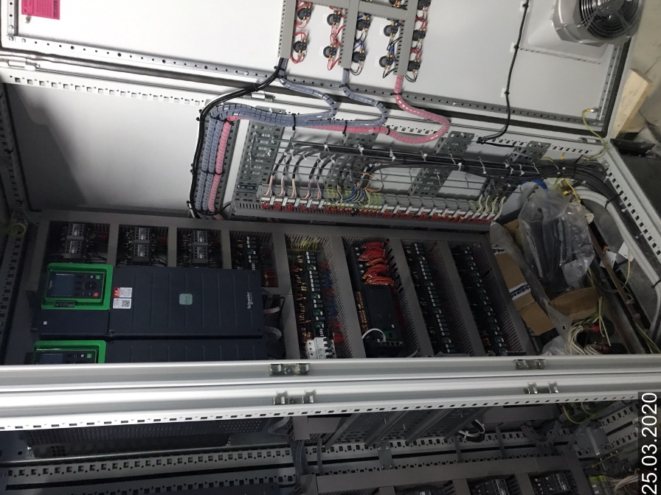
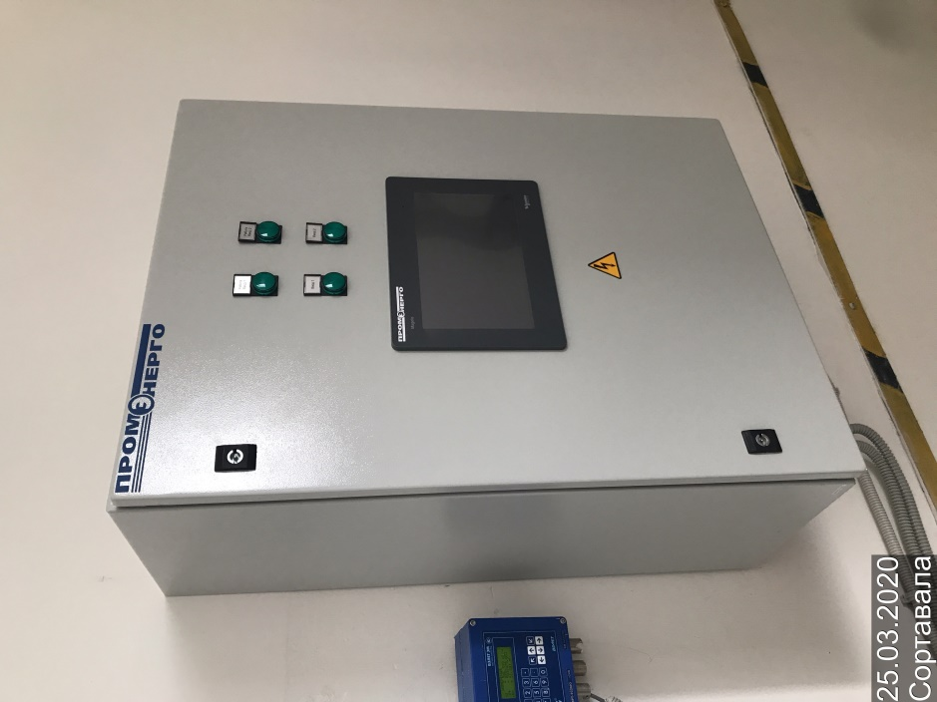
Следующий этап - подключение станции к двум действующим водоводам разводящей сети

